FOLLETO MISA CON NENOS

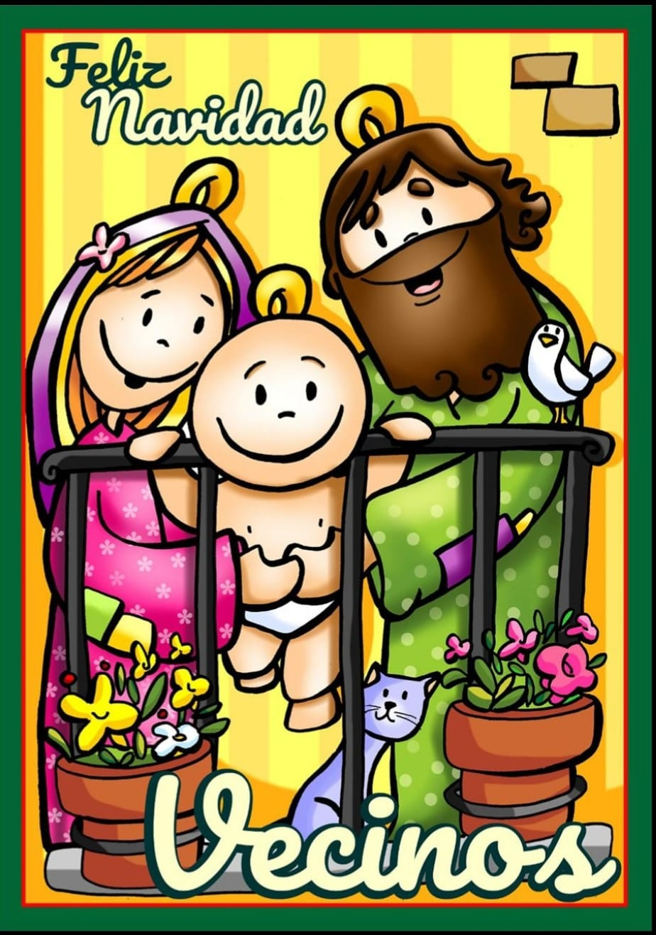
MISA CON NENOS

31 de decembro 2023
Sagrada Familia

Evanxeo Lucas 2, 22-40:

“O neno ía crecendo, cheo de sabedoría.
Mensaxe: Nace Xesús nunha FAMILIA.
QUERE E COIDA A TÚA!
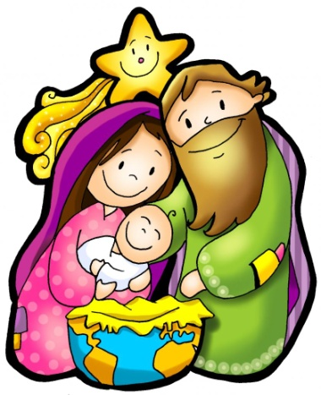

- MONICIÓN DE ENTRADA

Irmáns e irmás: Con toda a alegría do Nadal reunímonos neste domingo para celebrar á Sagrada Familia. Deus fíxose un dos nosos, elixiu unha nai, fíxose neno e compartiu a nosa condición humana para salvarnos. Na familia de Nazaré, Xesús aprendeu a amar e a rezar ao Pai do ceo. Amigos, valoremos a familia, recemos por ela, especialmente polas que sofren.

O lema deste día é “a familia, portadora da Boa Noticia”.

SAÚDO DO SACERDOTE: Que o amor de Deus feito neno en Belén para salvarnos, estea convosco.

(Pódese acompañar ao sacerdote cunha Icona da Sacra Familia; no altar pódese colocar unha casiña do portal coas tres figuriñas: Xesús, María e Xosé. Non estaría mal que algunha familia ou varias realizasen as lecturas, as peticións ou as ofrendas).

- SÚPLICAS DE PERDÓN

Sacerdote: Recoñezamos os nosos pecados.

Catequista: • Fillo de Deus, que nacido de María, fixécheste o noso irmán. Señor, ten piedade de nós.

• Niño/a: Fillo de María, que coñeces e comprendes a nosa debilidade. Cristo, ten piedade de nós.

• Pais: Fillo primoxénito do Pai, que fas de todos nós unha soa familia. Señor, ten piedade de nós

Sacerdote: Deus, o noso Pai teña misericordia de nós, perdoe os nosos
pecados e lévenos á vida

- MONICIÓN Á PALABRA DE DEUS
O libro do Eclesiástico, escrito no ano 190 A.C., dinos que a familia debe basearse no amor e o respecto, lembrándonos o coidado que debemos prestase aos nosos anciáns. San Paulo descóbrenos os valores, a vida, da familia cristiá: a compaixón, a bondade, o perdón, a acción de grazas a Deus. No evanxeo nárrase como Xesús, na familia de Nazaré, crece en sabedoría e en graza de Deus.

LECTURAS

ECLESIÁSTICO 3, 2-6.12-14: Honra os teus pais.

O Señor honra máis o pai que os fillos e afirma o dereito da nai sobre eles. Quen honra o seu pai expía os seus pecados, e quen respecta á súa nai é como quen acumula tesouros. Quen honra o seu pai alegrarase dos seus fillos e cando rece, será escoitado. Quen respecta o seu pai terá longa vida, e quen honra á súa nai obedece o Señor.
Fillo, coida de teu pai na súa vellez e durante a súa vida non lle causes tristeza. Aínda que perda o xuízo, sé indulxente con el e non o despreces aínda estando ti en peno vigor. Porque a compaixón cara ao pai non será esquecida e servirache para reparar os teus pecados. Palabra do Señor.

SAL. 127: Ditosos os que temen o Señor e van polos seus camiños.

COLOSENSES 3, 12-21: A vida de familia vivida no Señor.

Irmáns: Como elixidos de Deus, santos e amados, revestídevos de compaixón entrañable, bondade, humildade, mansedume e paciencia. Soportádevos mutuamente e perdoádevos cando algún teña queixas contra outro. O Señor perdoouvos: facede vós o mesmo. E por encima de todo isto, o amor, que é o vínculo da unidade perfecta. Que a paz de Cristo reine no voso corazón; a ela fostes convocados, nun só corpo.
Sede tamén agradecidos. A palabra de Cristo habite entre vós en toda a súa riqueza; ensinádevos uns a outros con toda sabedoría; exhortádevos mutuamente.
Cantade a Deus, dádelle grazas de corazón, con salmos, himnos e cánticos inspirados. E, todo o que de palabra ou de obra realicedes, sexa todo en nome de Xesús, dando grazas a Deus Pai por medio del. Palabra do Señor.

SAN LUCAS 2, 22.39-40: O neno ía crecendo cheo de sabedoría (Breve)

Narrador:

Cando se cumpriron os días da purificación, segundo a lei de Moisés, os pais de Xesús levárono a Xerusalén para presentalo ao Señor.

E, cando cumpriron todo o que prescribía a lei do Señor, Xesús e os seus pais volveron a Galilea, á súa cidade de Nazaré.

O neno, pola súa banda, ía crecendo e robustecéndose, cheo de sabedoría; e a graza de Dios estaba con el.

Palabra del Señor.

- ORACIÓN DOS FIEIS

Sacerdote: Damos grazas a Deus polas nosas familias e pedimos por todas, especialmente polas máis necesitadas, dicindo:

-Pedímoscho, Pai.

1. Para que a familia sexa comunidade permanente de vida e amor. Oremos.

2. Para que nas nosas familias amémonos cada día máis superando as dificultades. Oremos.

3. Para que nas nosas familias poñamos amor e alegría ao noso ao redor e abrámonos aos que nos necesiten. Oremos.

4. Para que as familias en crises, sen traballo ou que viven con tensións, atopen axuda e fortaleza para saír adiante. Oremos.

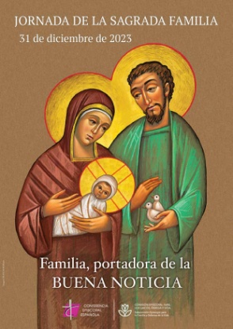
5. Para que eduquemos na fe aos nosos fillos orando e participando xuntos na eucaristía. Oremos.

6. Para que saibamos valorar a presenza dos avós en casa, vexamos neles a fonte da sabedoría, o tronco onde naceu o que somos e temos. Oremos.

7. Para que fagamos das nosas familias fogares, pequenas Igrexas, santuarios de vida e de amor. Oremos.

Sacerdote: Pai, envolve no teu amor a este mundo e bendí a todas as familias.

- PROCESIÓN DE OFRENDAS

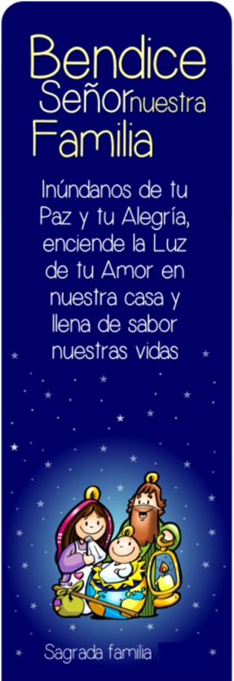
MARCA PÁXINAS DO DÍA DA FAMILIA (que ao final repartimos) (unha familia maior): Bendí, Señor, a nosa Familia, asoláganos da túa Paz e a túa Alegría, acende a Luz da túa Amor na nosa casa e chea de sabor as nosas vidas.

-CARTEL DO DÍA DA SDA. FAMILIA (un coidador): Hoxe queremos ofrecerche as familias da nosa parroquia/ comunidade. Pedímosche que cada “familia sexa portadora da Boa Noticia” de Xesús ao mundo, vivindo a compaixón, a bondade, a humildade, a paciencia e sobre todo o amor e a fe.

-UNHAS ALIANZAS (un matrimonio novo): Ofrecémosche estas alianzas, signo do compromiso de comuñón, fidelidade e entrega da nosa vida matrimonial.

-O PAN, VIÑO (unha nena e un neno): Co pan e co viño poñemos hoxe sobre o altar o noso compromiso de amar nos pequenos detalles, perdoarnos, preocuparnos dos máis débiles e rezar unidos.

- XESTO DE ADORACIÓN DO NENO XESÚS

(Ao final da celebración mentres se cantan unhas panxoliñas).

Que o xesto de adoración inclinando a cabeza que imos facer agora ao achegarnos á imaxe do Neno Xesús, sexa a nosa firma do compromiso contraído de vivir agradecidos ao Señor que vén salvarnos e sentíndoo ao noso lado sempre.

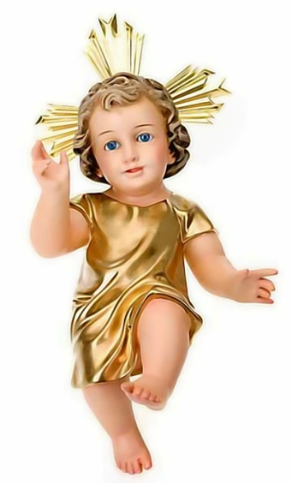

Oración da familia 2023
Padre, Deus Pai, que na Sagrada Familia nos deches un modelo perfecto de vida de fe e obediencia á túa vontade, dámosche grazas pola nosa familia e rogámosche que nos concedas a fortaleza para permanecer unidos no amor, a xenerosidade e a alegría de vivir xuntos.
Señor Xesús, que creciches no fogar de Nazaré, pedímosche que nos axudes a cumprir a nosa misión de transmitir a fe que herdamos dos nosos maiores.
Abre os corazóns dos nosos fillos para que floreza neles a semente da fe que recibiron no bautismo. Fortalece a fe dos nosos mozos e axúdaos a descubrir a súa vocación.
Espírito Santo, aumenta o amor e conserva a fidelidade en todos os matrimonios; guía a aqueles que teñen dificultades para que poidan superalas permanecendo unidos na caridade.
Pedímoscho por intercesión da Sacra Familia, modelo supremo de vida familiar. Amén,

FELIZ DOMINGO da
SAGRADA FAMILIA
7.- ORACIÓN DE GRAZAS

